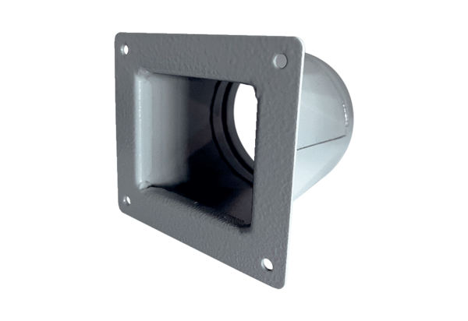Přechodový adaptér URRI 12Obsah dodávky: 1 kusSortiment: C
Typové číslo: 0073.0298Výrobce: MAICO

